Mediation in Frankreich und Deutschland
Einleitung
Die Mediation ist eine alternative Methode zur Beilegung von Konflikten, bei der zwei Konfliktsparteien eine einvernehmliche Lösung finden und somit ein Gerichtsverfahren vermeiden. Durch die Einschaltung eines Mediators, der die Aufgabe hat, die Parteien anzuhören und ihre Standpunkte gegenüberzustellen, führt die Mediation zu einem Kompromiss zwischen den Parteien.
Die Mediation kann in sehr unterschiedlichen Bereichen nützlich sein, z. B. im Handelsrecht, Familienrecht, Arbeitsrecht, Verbraucherrecht oder auch bei Nachbarschaftskonflikten.
Wichtig zu wissen ist, dass es zwei Arten von Mediation gibt: die außergerichtliche oder vertragliche Mediation und die gerichtsnahe Mediation.
In der Regel findet die vertragliche Mediation außerhalb eines Gerichtsverfahrens statt. Die Parteien können
-entweder bei Auftreten eines Konflikts spontan beschließen, eine Mediation in Anspruch zu nehmen, anstatt einen Richter anzurufen,
-oder sie können sich vor einem Rechtsstreit, die Mediation zu bevorzugen. In diesem Fall sind Vertragsklausel, die eine Mediation im Falle eines Rechtsstreits vorsehen, üblich.
Im Gegensatz dazu geht die sogenannte gerichtsnahe Mediation auf die Initiative des Richters zurück, der die Parteien zur Durchführung einer Mediation auffordert oder anweist.
Rechtlicher Rahmen der Mediation in Frankreich
Die Mediation wurde mit dem Gesetz Nr. 1995-125 vom 8. Februar 1995 sehr früh in das französische Recht eingeführt. Allerdings hatte die Mediation lange Zeit nur eine nebensächliche Rolle und ist auch heute nur von begrenzter Wichtigkeit.
Anfang der 2010er Jahre wurde das Rechtssystem der Mediation festgelegt. Die Verordnung Nr. 2011-1540 vom 16. November 2011 hat die EU-Richtlinie von 2008 in französisches Recht umgesetzt. Diese Verordnung legte die Grundprinzipien der Mediation fest, nämlich :
- Die Vertraulichkeit des Mediationsverfahrens: der Inhalt der Mediation darf ohne Zustimmung der Parteien nicht an Dritte weitergegeben oder vor Gericht eingebracht werden. Sowohl die Parteien als auch der Mediator sind dieser Geheimhaltung unterworfen.

- Die Unabhängigkeit und Unparteilichkeit des Mediators: Der Mediator darf keine private oder berufliche Beziehung zu einer der Parteien haben, kein finanzielles Interesse am Ausgang der Mediation haben, kein Anwalt einer der Parteien in irgendeinem Rechtsstreit sein oder gewesen sein. Der Mediator muss unparteiisch handeln.

- Die Freiwilligkeit und die Selbstbestimmung der Parteien: Grundsätzlich müssen die Parteien der Durchführung einer Mediation ausdrücklich zustimmen, auch wenn diese von einem Richter vorgeschlagen oder angeordnet wird.

- Die Hemmung von Verjährungsfristen: Die Einleitung eines Mediationsverfahrens hemmt die Verjährungsfrist für Gerichtsverfahren.

- Die Vollstreckbarkeitserklärung des Mediationsvergleichs: Auf Antrag der Parteien kann der Richter die Mediation genehmigen und ihr damit Vollstreckbarkeit verleihen, und zwar sowohl bei gerichtsnaher Mediation als auch bei vertraglicher Mediation.

Trotz der Entwicklung des Rechtsrahmens für die Mediation im französischen Recht hat die Inanspruchnahme dieser Art der Konfliktlösung in den 2010er Jahren nicht wesentlich zugenommen. Seitdem wurden weitere Gesetze und Dekrete erlassen, um die Nutzung der Mediation zu fördern, mit dem Ziel, die französischen Gerichte zu entlasten.
Heute muss der Kläger eines Gerichtsverfahrens vor jeder Anrufung des Gerichts einen Versuch der gütlichen Einigung nachweisen, d. h. einen Schlichtungs- oder Mediationsversuch. Andernfalls wird seine Klage als unzulässig erachtet.
Außerdem kann der Richter nun anordnen, dass sich die Parteien mit einem von ihm benannten Mediator treffen. Früher konnte der Richter den Parteien eine Mediation anordnen, musste aber zuvor die Zustimmung der Parteien einholen. Heute kann der Richter ein Treffen mit einem Mediator ohne die Zustimmung der Parteien anordnen. In diesem Fall ernennt der Richter einen Mediator, sehr häufig aus der Liste der Mediatoren, die bei dem Oberandesgericht (cour d’appel) in seinem Zuständigkeitsbereich eingetragen sind. Dahingegen wählen bei einer vertraglichen Mediation die Parteien ihren Mediator aus.
Zusammenfassend lässt sich sagen, dass der Trend dahin geht, den Einsatz der Mediation durch neue gesetzliche Verpflichtungen zu stärken. So könnte die gerichtsnahe Mediation, die derzeit weniger wichtig ist als die außergerichtliche oder vertragliche Mediation, in den kommenden Jahren zunehmen.

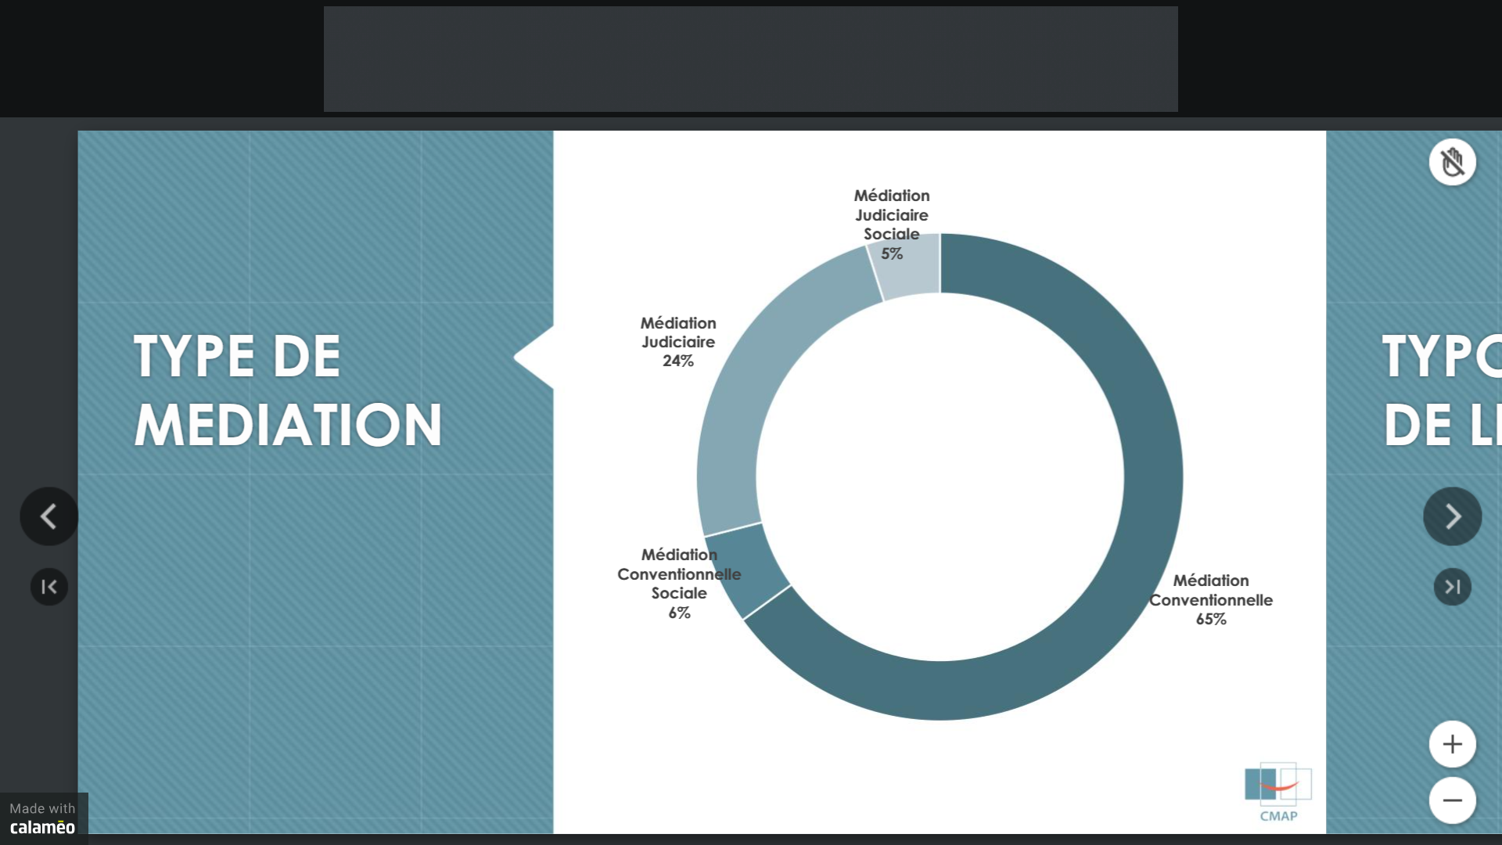
Legende: Verteilung der vom französischen Zentrum für Mediation und Schiedsgerichtbarkeit (Centre de Médiation et d'Arbitrage de Paris(CMAP) bearbeiteten Mediationsverfahren nach Art der Mediation. Jahr: 2020.

Rechtlicher Rahmen der Mediation in Deutschland
Der rechtliche Rahmen, der Mediation in Deutschland wurde durch das Gesetz zur Förderung der Mediation und anderer Verfahren der außergerichtlichen Streitbeilegung vom 21. Juli 2012 gesetzt. Dieses Gesetz ist die Umsetzung der EU-Richtlinie in deutsches Recht.
Die durch dieses Gesetz garantierten Prinzipien sind -bis auf wenige Unterschiede- identisch mit den im französischen Recht vorgesehenen Prinzipien:
- Die Vertraulichkeit des Mediationsverfahrens: Nur der Mediator unterliegt der Geheimhaltung des Inhalts der Mediation. Die Parteien haben keine diesbezüglichen Verpflichtungen, außer es wurde vertraglich vorgesehen.

- Die Unabhängigkeit und Unparteilichkeit des Mediators: Der Mediator muss für beide Seiten Partei ergreifen und neutral bleiben (Konzept der „Allparteilichkeit”).

- Die Freiwilligkeit, Selbstbestimmung, Eigenverantwortlichkeit der Parteien: Die Parteien müssen sich freiwillig für ein Mediationsverfahren entscheiden.

- Die Hemmung von Verjährungsfristen: Die Verjährungsfrist wird ausgesetzt, sobald Verhandlungen zwischen den Parteien aufgenommen werden.

- Die Vollstreckbarkeitserklärung des Mediationsvergleichs: Das Gesetz sieht kein besondere Vollstreckbarkeitserklärung vor. Es sind die Regeln des allgemeinen Zivilrechts anzuwenden (z. B. Protokollierung bei Gericht oder durch einen Güterichter).
Den wichtigste Unterschied gibt es in der gerichtsnahen Mediation. In Deutschland gibt es nicht die gleiche gesetzliche Entwicklung wie in Frankreich, die es dem französischen Richter ermöglicht, den Parteien, ohne deren Zustimmung eine Mediation aufzuzwingen. Auch wenn der deutsche Richter die Parteien an einen Güterichter verweisen kann, kann der Güterichter eine Mediation nicht ohne die Zustimmung der Parteien anordnen.
In der Praxis sind mehrere Autoren und Mediatoren der Ansicht, dass die Mediation in Deutschland pragmatischer und ergebnisorientierter ist. Sie wird objektiver durchgeführt als in Frankreich. Im Gegensatz dazu ist die Mediation in Frankreich stärker auf Emotionen ausgerichtet.

Einsatzbereiche des „Hauses der Lösungen“
Mediation kann eingesetzt werden, um Lösungen für Konflikte in den unterschiedlichsten Bereichen zu finden.

Scheidung oder Trennung und Kinder: Sorgerecht für Kinder, wichtige Entscheidungen für Kinder (Gesundheit, Religion), kinderbezogene Kosten, Bikulturalität des Kindes
Familienrecht
(deutsch-französische Paare)

Scheidung oder Trennung und Finanzen : Aufteilung des gemeinsamen Vermögens, Ausgleichszahlungen, Rentenansprüche zwischen zwei Ländern etc.

Zwischen einem Vermieter und einem Mieter: Streit über ausstehende Zahlungen, Bauarbeiten, Kaution, Wasserschaden usw.
Vertragliche Beziehungen
(zwischen einem französischen Vertragspartner und einem deutschen Vertragspartner)

Zwischen zwei Gesellschaftern: Trennung zweier Gesellschafter eines Unternehmens und Streit über den Rechnungsabschluss.

Zwischen einem Arbeitgeber und einem Arbeitnehmer: Mobbing oder sexuelle Belästigung am Arbeitsplatz

Über den Handelsvertrag an sich: ungenauer Vertrag oder schlechte Übersetzung des Vertrags in die andere Sprache.
Geschäftliche Beziehungen
(zwischen einem deutschen und einem französischen Unternehmen)

Über die Erfüllung der Pflichten des Handelsvertrags: verspätete Lieferung, verspätete Zahlung, unklare Rechnungsbedingungen

Nachbarschaftskonflikte : Zaun zwischen zwei Grundstücken, Übergriff auf das Grundstück des Nachbarn, Lärmbelästigung
Verschiedene
(mit einer deutsch-französischen Dimension)

Arbeitsrecht: Lohn- und Gehaltsabrechnung, Teilzeitarbeit, Entsendung von Arbeitnehmern

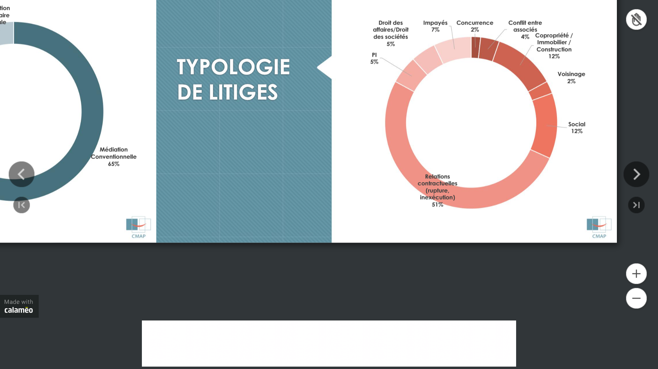
Legende: Aufteilung der vom CMAP behandelten Streitfälle Jahr 2020. Die CMAP betreibt keine Familienmediation.

Vorteile der deutsch-französischen Mediation mit dem „Haus der Lösungen“
Die Entscheidung für eine Mediation anstelle eines Gerichtsverfahrens hat bereits zahlreiche Vorteile:
- Zeitersparnis
- Kostenvorteil
- Ein ruhigeres Verhältnis zum Konflikt und die Erhaltung gesunder Beziehungen
- größere Freiheit bei der gewählten Lösung.

Sich für eine deutsch-französische Mediation mit dem „Haus der Lösungen“ zu entscheiden, bedeutet:
- Einen Mediator oder einen
Coach der die eigene Sprache spricht auswählen zu können
- Sich mit einer Expertin für Fragen der deutsch-französischen Interkulturalität austauschen zu
können
- Sich einer Person anzuvertrauen, die Erfahrung in der Mediation hat und ein Diplom als Mediatorin oder Coach besitzt
- die Mediation und die deutsch-französische Freundschaft zu unterstützen

Wir, die Expertinnen des Haus der Lösungen, sind nämlich alle zweisprachig in Deutsch und Französisch, wenn nicht sogar drei- oder viersprachig. Wir haben viel Erfahrung in der einvernehmlichen Lösung von Konflikten und kennen uns sehr gut mit den Herausforderungen der Interkulturalität aus.

Aufgrund unserer Diplome und Ausbildungen, die wir oft in Frankreich und Deutschland absolviert haben, unterliegen wir einer genauen Berufsethik. Sie können uns vertrauen und an unsere Seriosität glauben!
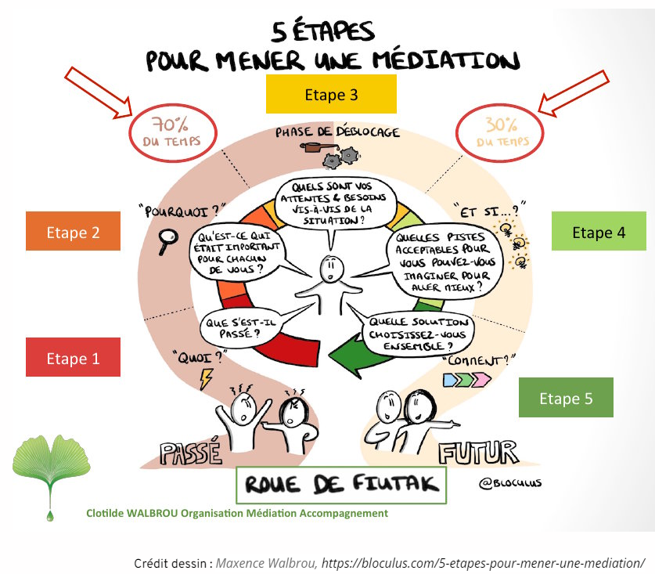

Im Jahr 2008 ordneten Oberlandesgerichte in nur 1,5 % der Verfahren eine Mediation an und Amts- und Landgerichte in 1,1 % der Fälle. Quelle: Serge Guinchard, Rapport au garde des sceaux : L’ambition raisonnée d’une justice apaisée, 2008, p. 161.
Loi n° 2016-1547 du 18 novembre 2016, Loi n° 2019-222 du 23 mars 2019 de programmation 2018-2022 et de réforme pour la justice, Décret n°2019 -1333 du 11 décembre 2019, Loi n° 2021-1729 du 22 décembre 2021 pour la confiance dans l’institution judiciaire, Décret n° 2022-245 du 25 février 2022.
³ "Mediation im Güteverfahren ist ein freiwilliges Verfahren, in dem die Beteiligten mit Unterstützung des Güterichters ihren Konflikt selbstständig lösen. Als Güterichter werden hierbei speziell ausgebildete Richterinnen und Richter tätig. Dabei handelt es sich nie um Richterinnen und Richter, die mit der Entscheidung des Verfahrens befasst sein werden. Der Güterichter vermittelt im Konflikt, schafft eine konstruktive Gesprächsatmosphäre und sorgt für einen fairen Umgang der Beteiligten miteinander. Ihm steht jedoch keine Entscheidungskompetenz zu; der Güterichter beschränkt sich darauf, die Beteiligten dabei zu unterstützen, selbst eine sinnvolle Lösung ihrer Probleme zu erarbeiten.“ (Definition von der Website des Hamburger Justizportals, „Mediation im Güteverfahren“, https://justiz.hamburg.de/mediation-48708, (letzter Zugriff 22.06.2023))
Martin Hauser, La médiation commerciale en France et en Allemagne – une comparaison, Collection Viadrina Médiation et Gestion des conflits, 2015.

